ОДЕССКИЙ НАЦИОНАЛЬНЫЙ МЕДИЦИНСКИЙ УНИВЕРСИТЕТ
Кафедра общей и клинической патофизиологии
Им. В.В. Подвысоцкого

методическая разработка
практического занятия для студентов
Учебная дисциплина: Патологическая физиология
Занятие № ___: Патофизиология жирового обмена. Атеросклероз.
курс III факультет медицинский

Утвержден на медицинской совещании кафедры
«31» августа 2016
Протокол №-1
Зав. Кафедры, д. Мед. н. _______ Вастьянов Р.С

Одесса 2016

Тема занятия: «Патофизиология белкового и жирового обмена. Атеросклероз. » - 2 часа.
- Актуальность темы:
Обмен веществ - это сложная система. Наследственные и приобретенные нарушения белкового и липидного обменов-одни из самых частых метаболических расстройств у населения стран мира. По некоторым данным до 50% женщин и 20% мужчин имеют ту или иную форму и степень ожириння.Патогенетичною основой для ишемической болезни сердца, инсультов является атеросклероз. Центральным звеном механизма и важнейшим фактором риска его является нарушение липидного обмена. Раскрытие механизме и закономерностей нарушения обмена веществ позволит решить вопрос ранней их диагностики, основные принципы первичной профилактики.
- Цели занятия: 3.1 Общие цели
Ознакомиться с современным определением основных нарушений белкового и жирового обменов; охарактеризовать современные концепции развития атеросклероза, атерогенных факторов.
3.2 Воспитательные цели
Ознакомиться с вкладом отечественных ученых в изучении этиологии и патогенеза нарушений белкового и жирового обмена, с современными теориями отечественных ученых патогенеза атеросклероза.
3.3 Конкретные цили- знать:
1. Основные формы нарушений белкового и липидного обминив.2. Классификация и патогенез гиперазотемий.3. Механизмы возникновения и этиологические факторы гиперлипопротеинемий, их класификацию4. Основные факторы риска возникновения атеросклероза и механизмы их атерогенной дии3.4 На основе теоретических знаний по теме:
-уметь:
1. На основании данных лабораторных исследований определить нарушения белкового обмена дать характеристику возможного патогенезу2. Распознавать модифицированные липопротеидные нарушения.

4. Материалы к аудиторной самостоятельной подготовки (междисциплинарная интеграция)
№ | дисциплины | знать | уметь
И | Предыдущие дисциплины: - Биохимия  - Нормальная физиология  - Биология  - Гистология и анатомия | Структуру липидов и липопротеинов, белков плазмы крови источники холестерина.  Обмен белков и аминокислот, промежуточный обмен жиров.  Кодирования наследственной информации  анатомно-морфологические особенности сосудов | Обосновать механизмы регуляции обмена белков и жиров в организме человека
ИИ | Следующие дисциплины: - Пропедевтика внутренних болезней - Внутренние болезни | Классификацию, этиологию, патогенез нарушения обмена белков и жиров; патогенез атеросклероза | Обосновать принципы патогенетической терапии при атеросклерозе и нарушениях обмена белков и липидов
ИИИ | Внутренне предметная интеграция: разделы: «Патофизиология сердечно-сосудистой системы», «Патофизиология системы крови», «Патофизиология эндокринной системы» | Причинно-следственные взаимоотношения между нарушениями системного кровообращения и патогенезом других патологических процессов | Решать ситуационные задачи

5. Содержание темы.
Проанализировать логическую структуру учебного материала (схемы).

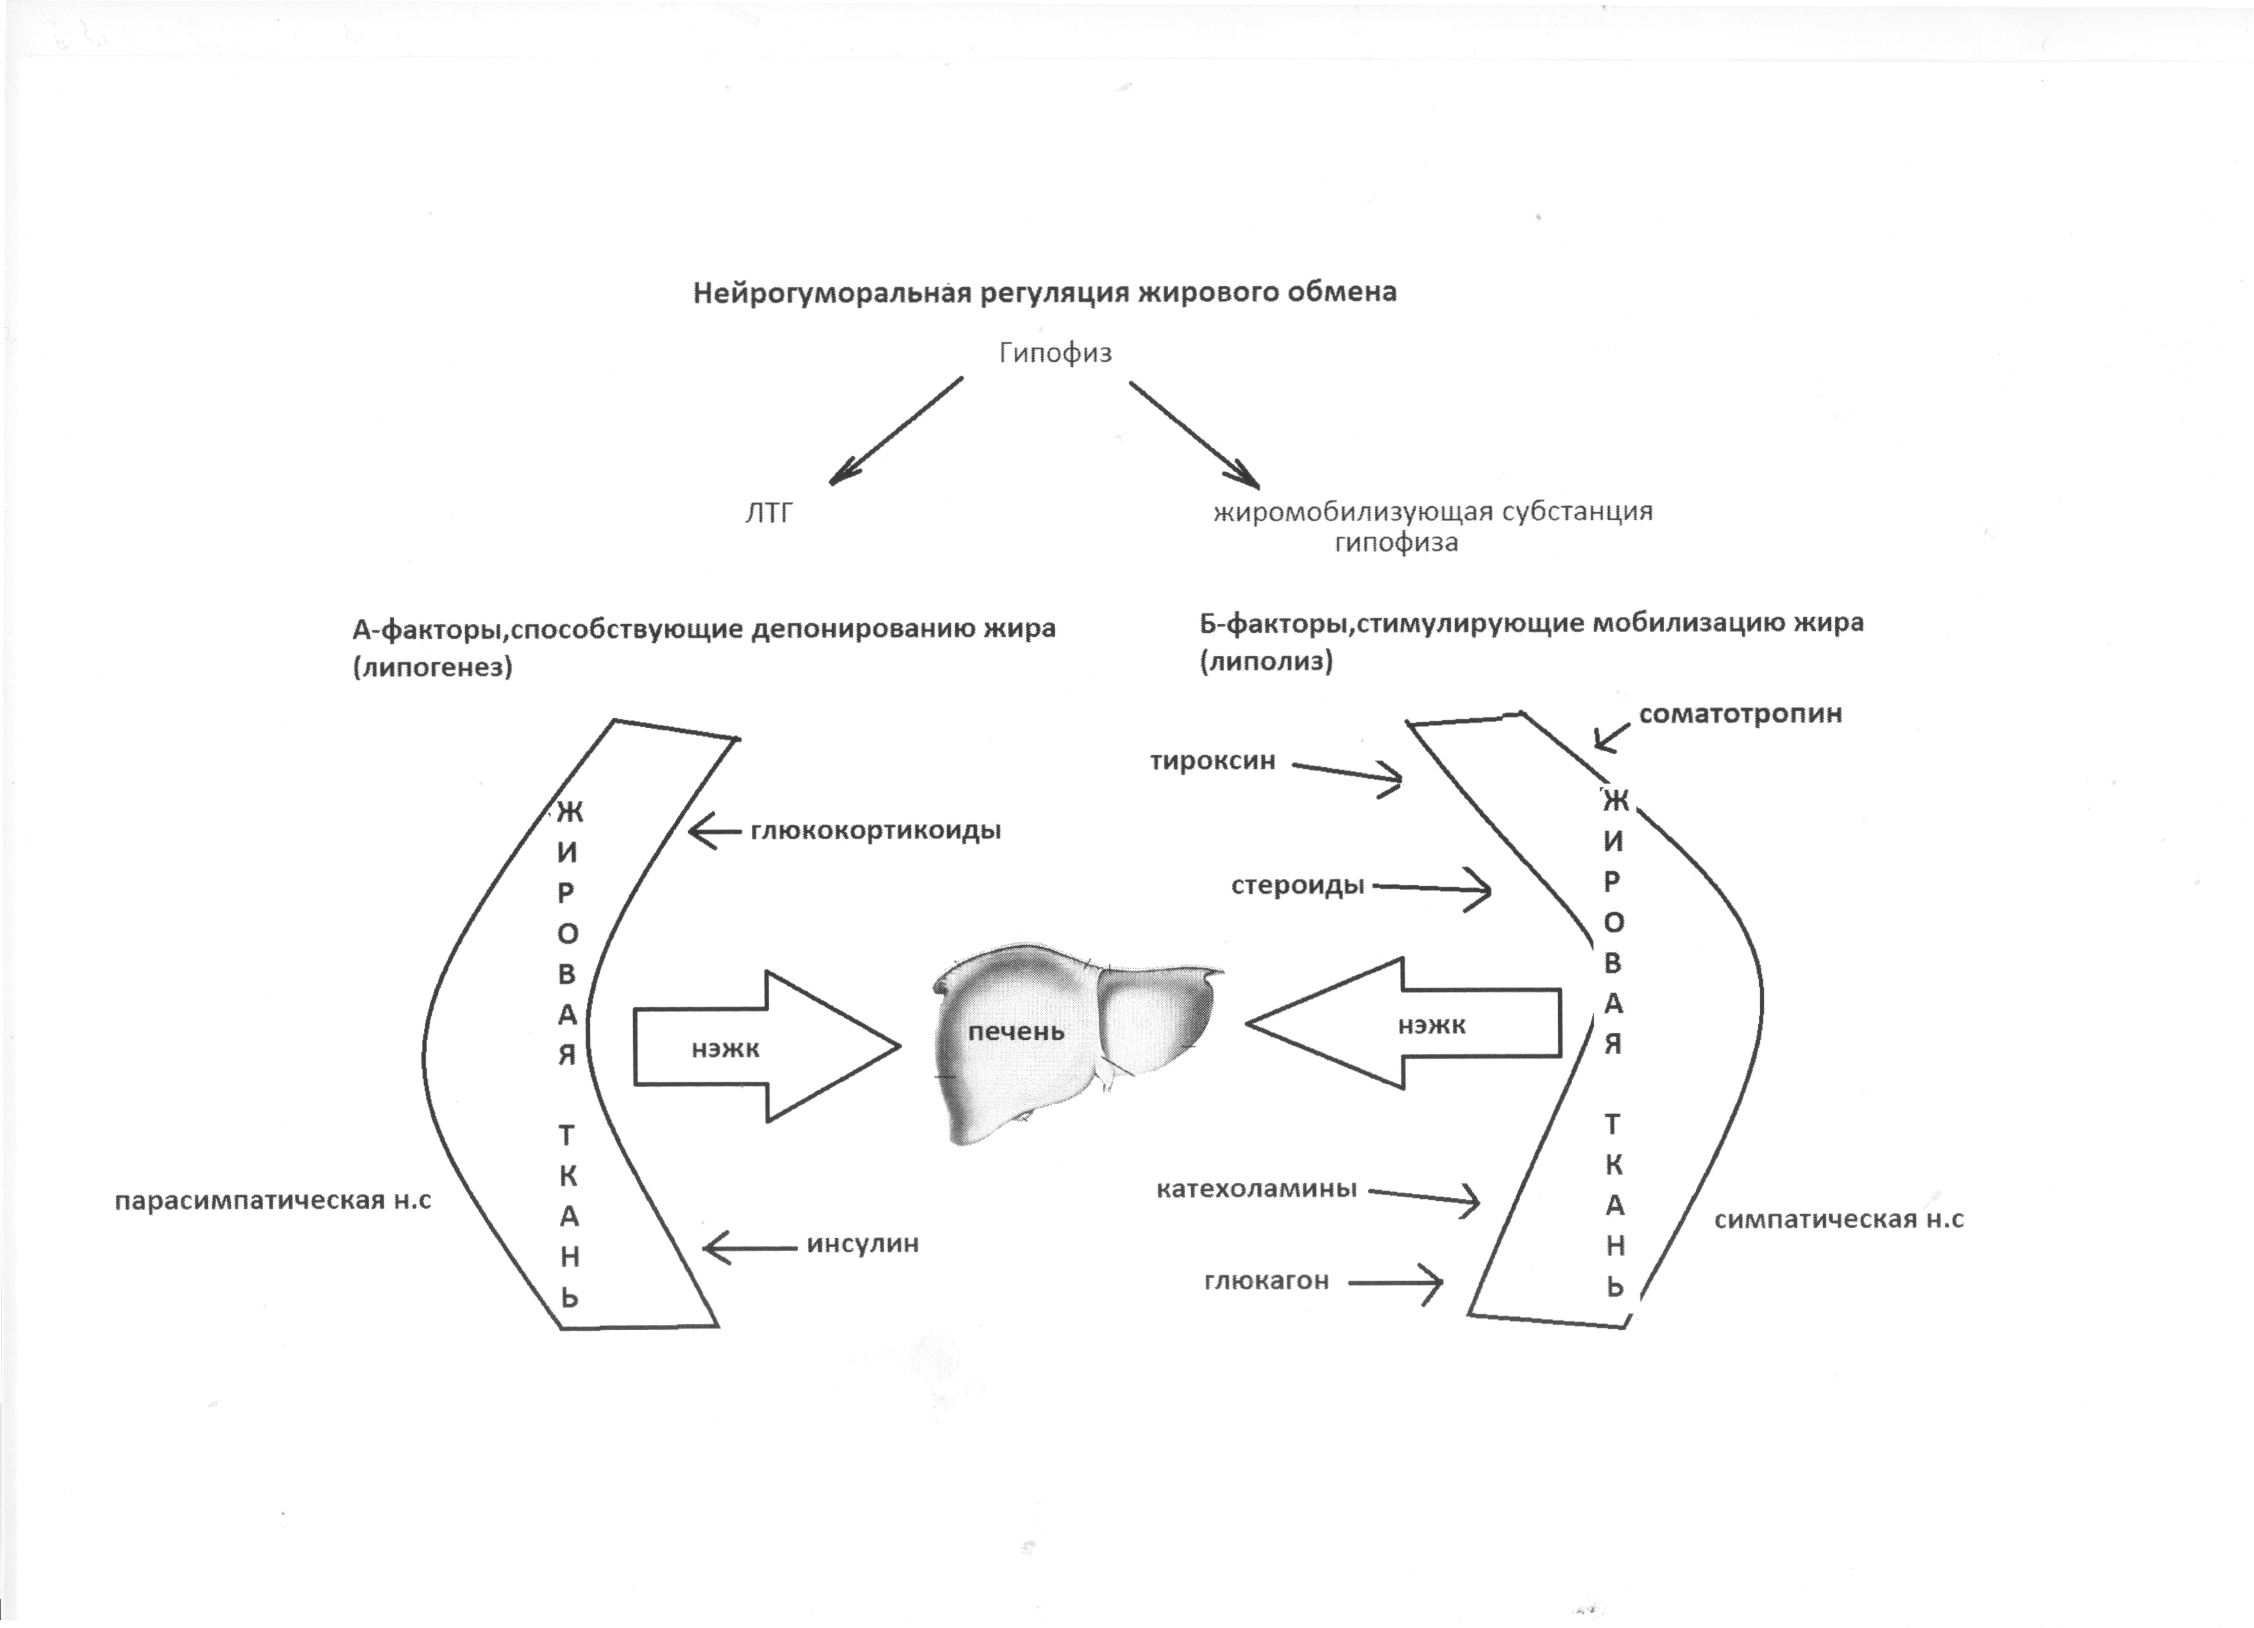

6. Материалы методического обеспечения занятия.
6.1 Задания для самопроверки исходного уровня знаний-умений.
вопрос:
- Значение белков для организма, их обмен в организме.
- Липиды и липопротеиды плазмы крови, транспорт липидов.
- Источники холестерина плазмы крови и его обмен
- Анатомо-физиологические особенности сосудов.
тесты:
- Отрицательный азотистый баланс имеет место в состояниях, за Исключением. Питание неполноценными билкамиБ. белковое голодуванняВ. Полное голодуванняГ. Заболевания, характеризующиеся распадом тканинД. ретенция азота
- Содержание белка в плазме крови в норме складаеА. 2-4 г / ЛБ. 20-30 г / лв. 38-50 г / ЛГ. 65-85 г / ЛД. 45-65 г / л
- Как в организме используется холестерин? А. Для построения клеточных мембранБ. Для синтеза жирных кислотВ. Для синтеза стероидных гормонивГ. В качестве субстрата для образования простагландинивД. Для синтеза желчных кислот
- Что является главной транспортной формой холестерина? А. ХиломикрониБ. Липопротеиды очень низкой плотности (ЛПОНП) В. Липопротеиды промежуточной плотности (ЛППП) Г. Липопротеиды низкой плотности (ЛПНП) Д. Липопротеиды высокой плотности (ЛПВП)
- Как образуются липопротеиды низкой плотности? А. С хиломикронов в эпителии кишокБ. После действия липопротеидлипазы на ЛПОНП и ЛППЩВ. Вследствие метаболизма арахидоновой кислотиГ. Синтезируются в стенке судинД. После поглощения холестерина ЛПВП
Эталоны ответов: 1.Д 2.Г 3.А, В, Д 4.Г 5.А, Б

6.2 Информацию, необходимую для формирования знаний-умений можно найти в учебниках:
-основная
1. Патологическая физиология. Учебное пособие -Винница Новая книга 2008-с.199-2112. Патологическая физиология: Учебник / Под ред .. Н.Н.Зайко, Ю.В.Биця.-к.: Вища шк., 2008. -с.236-2683. Патологическая физиология / Под ред .. Н.Н.Зайко, Ю.В.Биця, -3-е изд. Перераб. и доп. М .: Логос 2008-с.230-2574. Руководство к практическим занятиям по патологической физиологии / Под ред .. Ю.В.Биця, Л.Я. Даниловой -К: Здоровье, 2001 -с. 141-151
-дополнительная
Патофизиология. Курс лекций: Учеб.пособие / Под ред. П.Ф.Литвицкого М: Медицина, 2016. -с. 234-265
6.3 Ориентирующая карта относительно самостоятельной работы с литературой по теме занятия (выполнить письменно)
№ | требования | указания | ответы
1 | Охарактеризовать нарушения белкового обмена | Указать виды, этиологию и механизм развития | см 6.2
2 | Указать наследственные нарушения обмена аминокислот и пуринов | Для каждого примера привести этиологические факторе, клинические проявления
3 | Провести классификацию нарушений обмена липопротеидов | Указать виды, этиологию и механизмы развития
4 | В виде схемы показать механизм развития атеросклероза | Указать основные факторы атерогенного характера
5 | Охарактеризовать основные виды ожирения, их патогенетическое значение | Указать разницу между гиперпластическим и гипертрофическим типу

- Материалы для самоконтроля качества подготовки
А. Вопросы для самоконтроля
1. Этиология и патогенез нарушений белкового обмена.
2. Наследственные нарушения обмена аминокислот и пуринов.
3. Основные принципы профилактики и лечения приобретенных и наследственных нарушений белкового обмину4. Нарушение обмена жиров: этиология и патогенез
5. Этиология и патогенез атеросклероза, основные принципы первичной его профилактики.

Б. Тесты для самоконтроля
1. Чем может быть вызвана гиперхолестеринемия? А. увеличением синтеза желчных кислот
Б. нарушением рецепторного углубления ЛПНП клетками
В. нарушением связывания ЛПОНП рецепторами клитинГ. повышением активности липопротеидлипазиД. избыточным поступлением холестерина с пищей

2. С какими процессами связано атеросклеротическое повреждение сосудистой стенки? А. инфильтрациеюБ. анаплазия
В. пролиферациеюГ. гипертрофиеюД. склерозирования
3. Назовите факторы, имеющие значение в патогенезе атеросклероза
А. повреждения сосудистой стенки
Б. увеличение ЛПНП
В. увеличение рецепторов ЛПВП
Г. увеличение рецепторов ЛПНП
Д. стимуляция пролиферации клеток сосудистой стенки
4. Что может способствовать отложению холестерина во внутреннюю оболочку сосудов?
А. гиперхолестеринемия
Б. повышение проницаемости сосудов
В. Увеличение холестерина в составе ЛПВП
Г. нарушение образования ЛПОНП в печени
Д. Накопление холестерина в макрофагах
5. Что способствует пролиферации элементов сосудистой стенки при атеросклерозе?
А. выделение тромбоцитами и другими клетками фактора роста
Б. де грануляции базофильных гранулоцитов
В. накопления во внутренней оболочке сосудов пенистых клеток
Г. активизация кининовой системы
Д. миграция в интиму и дальнейшие изменения специализированных НЕ полосатых мышечных клеток
Эталоны ответов:
1.Б.Д 2.А.В.Д 3. А.Б.Д 4.А.Б.Д 5. А.Д
- Материалы для аудиторной самостоятельной подготовки:
8.1 Перечень учебных практических задач, которые необходимо выполнить в ходе практического занятия:
Решение ситуационных задач.
8.2 Инструктивные материалы для овладения профессиональными умениями, навыками
оснащение. Таблицы, наборы тестов и ситуационных задач.
Задача: Родители обратились к врачу с жалобами на темный цвет мочи ребенка. При осмотре: потемнение кожи в области ушных раковин и носа. Анализ крови: Е-4.5 т \ л, Le - 6 Г \ л, тромбоцитов - 350 г \ л, СОЭ - 10 мм / час. Общий белок - 72 г / л, общие липиды - 6 г / л, глюкоза 5.2 ммоль / л, определяется гомогентизиновая кислота. Анализ мочи: общий азот - 9 г / сут, мочевина - 18 г / сут, мочевая кислота -0,6 г / сутки, креатинин - 0.7 г / сут.
Ваше мнение о патологии у ребенка? Механизм ее развития?
Эталон ответа:Наличие в крови гомогентизиновой кислоты, а также и в моче, о чем свидетельствует темный цвет мочи, и в тканях - темные участки кожи, говорит о Алкаптонурия (нарушение синтеза оксидазы, которая превращает гомогентизиновой кислоту в малеилацетоуксусну). Это наследственное генетическое нарушение обмена тирозина.
- Материалы для самоконтроля овладения знаниями, умениями, навыками, предусмотренными данной работой.
9.1 Задачи для контроля
Задача 1. Полученные лабораторные анализы показали: общие липиды - 12 г / л, свободные жирные кислоты - 1,01 ммоль / л, кетоновые тела - 0,98 ммоль / л, глюкоза - 3.5 ммоль / л, общий белок 65 г / л , альбумины - 32 г / л, креатинин - 0,07 ммоль / л, мочивина - 4 ммоль / л, триглицериды - 65%, холестерин - 10%, фосфолипиды - 15%, белок - 10% .Дайте характеристику состояния липидного обмена, установите состояние других видов обмена веществ, назовите вероятный механизм патологии, отразите на схеме пути возникновения этих нарушений.

Задача 2. Полученные лабораторные анализы показали: общий белок - 60 г / л, альбумины - 28г / л, глобулины - 32г / л, α-и-глобулины - 5%, α-II-глобулины - 10%, β-глобулины - 13 %, γ-глобулины - 29%, активность АЛТ - 40од., остаточный азот крови - 57 ммоль / л, азот мочивины - 44.3 ммоль / л, мочивина крови - 20.8 ммоль / л, кетоновые тела - 2.5 ммоль / л, общий билирубин - 17.0 ммоль / л, прямой билирубин - 2 ммоль / л.Оцинить показатели белкового обмена, дайте заключение о характере расстройств белкового обмена у вашего пациента. Запишите в тетради для практических занятий патогенез выявленных нарушений
- Тема следующего занятия «Патофизиология гипоксических».
Задача для УИРС и НИРС по теме следующего занятия.
Составить рефераты по темам:
1. Первичная и вторичная тканевая гипоксия
2. Сравнительно-патологический подход к изучению и анализу механизмов резистентности организма к гипоксии.

Методические рекомендации составил ___________ Бильский Д.В.

